ผลการปฏิบัติงานสืบสวน เดือน กุมภาพันธ์ 2568

วันที่ 3 กุมภาพันธ์ พ.ศ.2568
🔸 พ.ต.อ.สมศักดิ์ มีสัจจานนท์ ผกก.สภ.ศรีนครินทร์
พ.ต.ท.ประกาศ เอียดคล้าย รองผกก.สส.สภ.ศรีนครินทร์ พ.ต.ท.นิคม ปาลเกลี้ยง สว.สส.ฯ พร้อมด้วยเจ้าหน้าที่ตำรวจชุดสืบสวน สภ.ศรีนครินทร์ ร่วมประชุมประจำเดือนชี้แจงภารกิจงานสืบสวนกำชับการปฏิบัติหน้าที่ตามที่ของ ตร. กำหนด
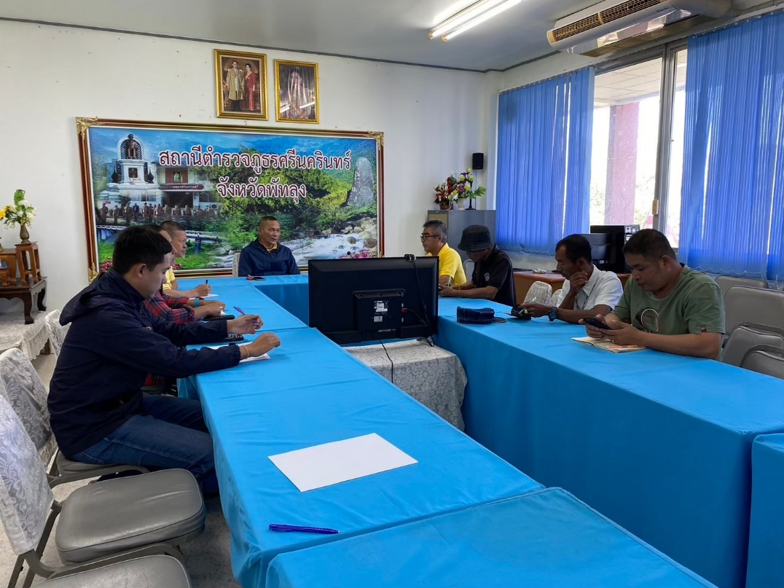

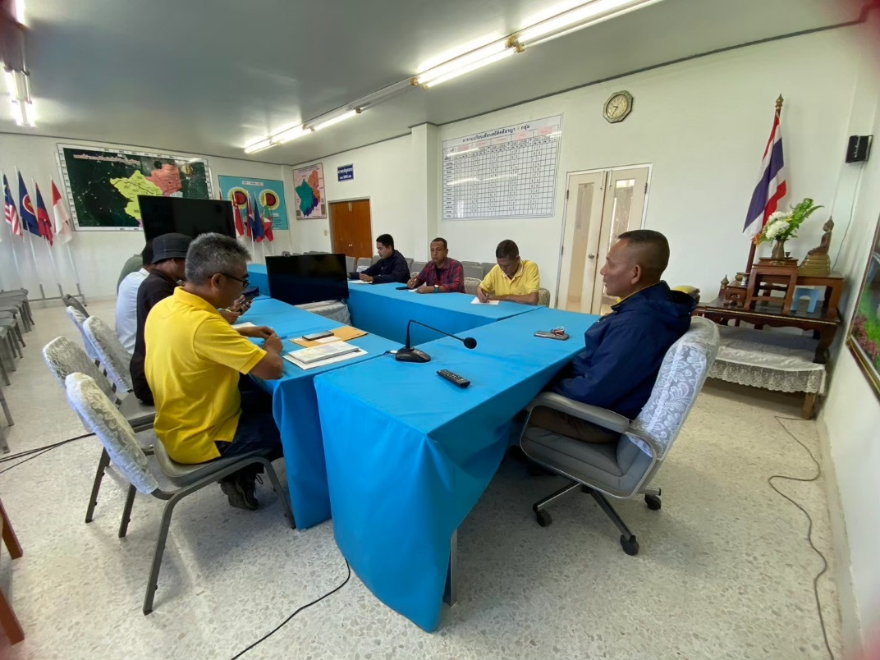

วันที่ 10 กุมภาพันธ์ พ.ศ.2568
🔸ภายใต้การอำนวยการของ พ.ต.อ.สมศักดิ์ มีสัจจานนท์ ผกก.สภ.ศรีนครินทร์ พ.ต.ท.ประกาศ เอียดคล้าย รองผกก.สส.สภ.ศรีนครินทร์
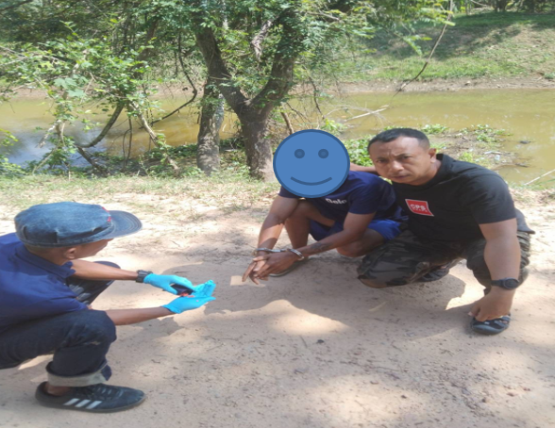
ชุดปฏิบัติการสืบสวน นำโดย พ.ต.ท.นิคม ปาลเกลี้ยง สว.สส.ฯ พร้อมเจ้าหน้าที่ชุดสืบสวน สภ.ศรีนครินทร์ได้ร่วมกันจับกุมตัวผู้ต้องหา 1 ราย 1 คน ดังนี้
พร้อมด้วยของกลาง ยาเสพติดให้โทษประเภท 1 (ยาบ้า) จำนวน 80 เม็ด
กระทำความผิดฐาน มียาเสพติดให้โทษประเภท 1 (ยาบ้า) ไว้ในครอบครองโดยผิดกฎหมายและเสพยาเสพติดให้โทษประเภท 1 (ยาบ้า)โดยผิดกฎหมาย
สถานที่จับกุม บริเวณริมคลอง ม.10 ต.ชุมพล อ.ศรีนครินทร์ จ.พัทลุง

วันที่ 19 กุมภาพันธ์ พ.ศ.2568
🔸ภายใต้การอำนวยการของ พ.ต.อ.สมศักดิ์ มีสัจจานนท์ ผกก.สภ.ศรีนครินทร์ พ.ต.ท.ประกาศ เอียดคล้าย รองผกก.สส.สภ.ศรีนครินทร์
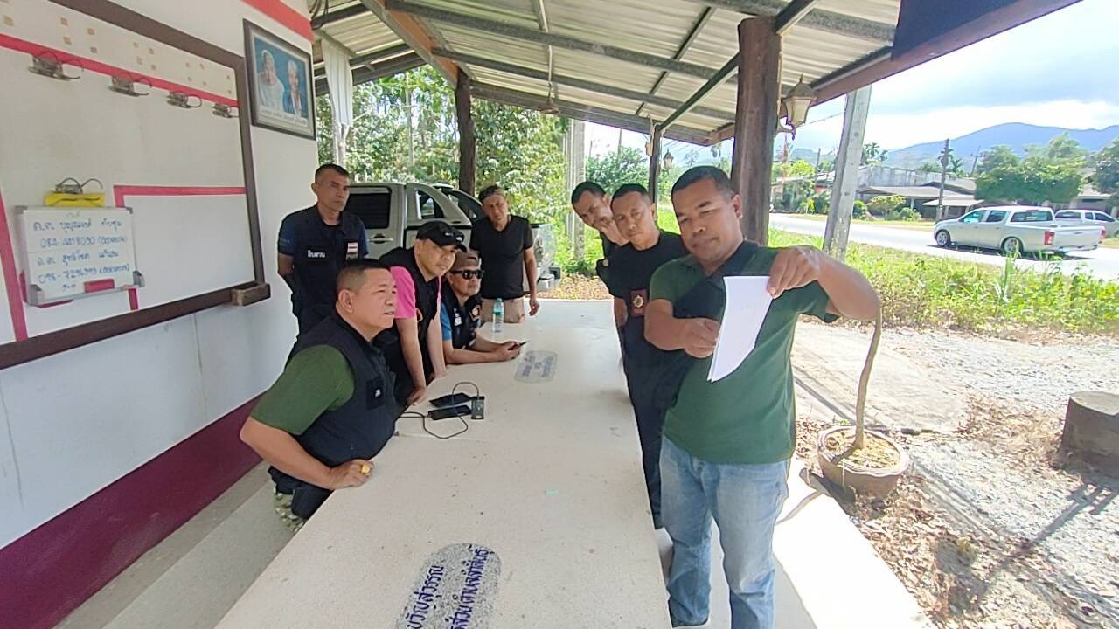
ชุดปฏิบัติการสืบสวน นำโดย พ.ต.ท.นิคม ปาลเกลี้ยง สว.สส.ฯ พร้อมเจ้าหน้าที่ตำรวจชุดสืบสวน สภ.ศรีนครินทร์และเจ้าหน้าที่ตำรวจชุดสืบสวน สภ.กงหรา ร่วมประชุมวางแผน ณ ที่พักสายตรวจตำบลลำสินธุ์ก่อนเข้าทำการปิดล้อมตรวจค้นเป้าหมายสำคัญในพื้นที่ สภ.ศรีนครินทร์

วันที่ 19 กุมภาพันธ์ พ.ศ.2568
🔸ภายใต้การอำนวยการของ พ.ต.อ.สมศักดิ์ มีสัจจานนท์ ผกก.สภ.ศรีนครินทร์ พ.ต.ท.ประกาศ เอียดคล้าย รองผกก.สส.สภ.ศรีนครินทร์
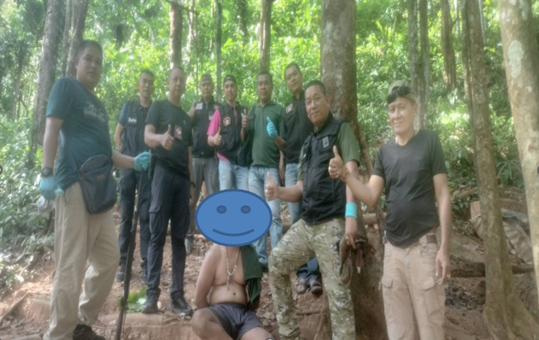
ชุดปฏิบัติการสืบสวน นำโดย พ.ต.ท.นิคม ปาลเกลี้ยง สว.สส.ฯ พร้อมเจ้าหน้าที่ชุดสืบสวน สภ.ศรีนครินทร์และเจ้าหน้าที่ตำรวจชุดสืบสวน สภ.กงหรา ได้ร่วมกันจับกุมตัวผู้ต้องหา 1 ราย 1 คน ดังนี้
พร้อมด้วยของกลาง 1.อาวุธปืนยาวใช้กับกระสุนขนาด .22 จำนวน 1 กระบอก
2.กระสุนปืนขนาด .22 จำนวน 33 นัด
กระทำความผิดฐาน มีอาวุธปืนและเครื่องกระสุนปืนไว้ในครอบครองโดยไม่ได้รับอนุญาตและพกพาอาวุธปืนไปในเมืองหมู่บ้านหรือทางสธารณะโดยไม่มีเหตุอันควร
สถานที่จับกุม ภายในสวนยางพารา ม.7 ต.ลำสินธุ์ อ.ศรีนครินทร์ จ.พัทลุง

